grupa B (22 pkt)
Zad. 1. (2 pkt) Zapisz w postaci wyrażenia algebraicznego.
a) iloraz sumy sześcianów liczb a oraz b przez różnicę tych liczb
b) średnia cena ciastka kupionego przez Anię, która kupiła 6 ciastek po d złotych i 7 ciastek w cenie o 20 groszy mniejszej od d
Zad. 2. (1 pkt) Niech n oznacza dowolną liczbę naturalną. Zapisz drugą potęgę liczby, która przy dzieleniu przez 6 daje resztę 2.
Zad. 3. (2 pkt) Uporządkuj jednomiany: a) 3a(–5ca)ca3a, b) (–0,2)n8²m³n(–0,1m).
Zad. 4. (3 pkt) Dane wyrażenia algebraiczne zapisz w postaci iloczynu.
a) 5xy – 10xz + 15xw
b) 5a(2x–3) + 4(2x–3)
c*) cy⁴ – dy⁴ – dy + cy – c + d
Zad. 5. (2 pkt ) Doprowadź wyrażenia algebraiczne do najprostszej postaci.
a) (3xy+5y) – (4xy–3y)
b) 9x – (–5x–7y+6) – (6y–9x+4)
Zad. 6. (2 pkt) Dane są wyrażenia W = 3a² – 2ab + b² oraz Z = –5a² + 3ab – b². Oblicz W – Z.
Zad. 7. (4 pkt) Usuń nawiasy, dokonaj redukcji wyrazów podobnych i oblicz wartości wyrażeń.
a) 3(4a–2b) – 5(a–2b) dla a = –, b = 0,4
b) –4x(3x–4y) + 3x(–2x–6y–2) dla x = –1, y = 2
Zad. 8. (3 pkt) O ile pole prostokąta jest większe od pola trójkąta z rysunku?
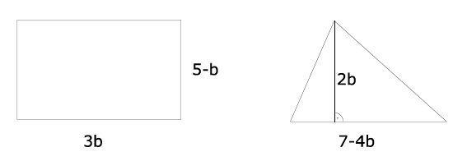
Zad. 9. (3 pkt) Zapisz liczbę trzycyfrową , której suma cyfr wynosi 8, cyfra setek jest równa x, a cyfra dziesiątek jest dwa razy większa. Określ, dla jakich wartości zmiennej x istnieje rozwiązanie tego zadania. Podaj wszystkie możliwe rozwiązania.

